SISTEMA MONITOR DE RECURSOS
Monitoreo en Tiempo Real de CPU, RAM y Disco

Fernando - Agosto 2026
Proyecto de Servicio

1. Introducción y Objetivos
El Sistema Monitor es una aplicación web de monitoreo en tiempo real que permite visualizar el consumo de recursos del sistema (CPU, RAM y Disco) en uno o múltiples hosts. Poder visualizer gráficas dinámicas, historial de datos y reportes descargables.

Objetivos del Proyecto
- Crear una interfaz para monitoreo de recursos en tiempo real
- Implementar un sistema de autenticación y control de permisos multi-host
- Almacenar historial de métricas para análisis posterior
- Generar reportes descargables en formato TXT
- Utilizar gráficas interactivas con Chart.js
- Integrar Python y PHP para recolección y exposición de datos

2. Fundamentos Técnicos

API REST
El backend expone una API REST que comunica el frontend con la base de datos. Cada endpoint maneja una responsabilidad específica.

Autenticación basada en Sesiones
Se utiliza $_SESSION de PHP nativas para mantener la sesión del usuario. En cada petición se valida que exista una sesión activa.

Control de Acceso por Rol
Existen dos roles: Admin (acceso a todos los hosts) y Viewer (acceso limitado). La tabla host_permissions controla qué hosts puede ver cada usuario Viewer.

Recolección de Métricas
Un script Python (monitor.py) ejecuta en cada host y obtiene métricas del sistema usando psutil. El backend PHP ejecuta este script y retorna los datos en JSON.

3. Componentes del Backend (PHP)

public/index.php - Entry Point
Realiza las siguientes tareas:
- Inicia la sesión (session_start())
- Configura CORS para comunicación con frontend en localhost:5173
- Define rutas y rutea las peticiones a los controladores correspondientes
- Carga la configuración de la base de datos

api/auth.php - Autenticación
Maneja las rutas de autenticación: login, logout y obtención de usuario actual.
- POST /api/auth/login -> Valida credenciales e inicia sesión
- POST /api/auth/logout -> Destruye la sesión
- GET /api/auth/me -> Retorna el usuario actual o 401

Código: Validación de Login

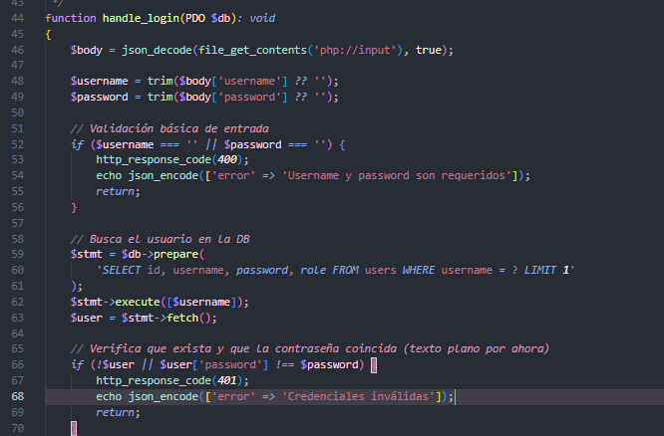

api/hosts.php - Listado de Hosts
Retorna la lista de hosts que el usuario puede ver. Si es Admin, retorna todos; si es Viewer, solo los asignados.
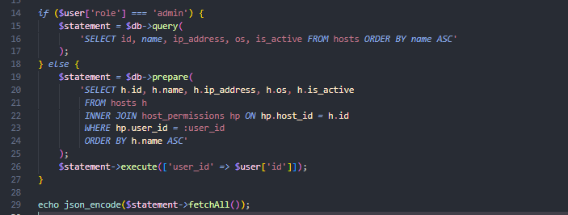

4. Componentes del Frontend (React)

App.jsx - Enrutador Principal
Define las rutas de la aplicación y protege el dashboard.
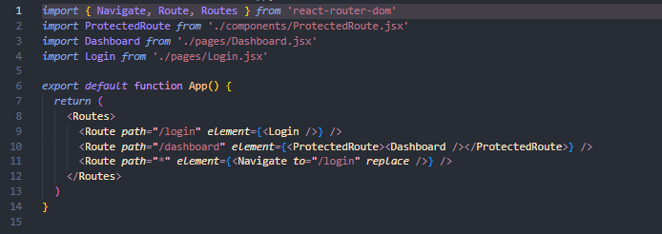

ProtectedRoute.jsx
Componente que valida si el usuario está autenticado. Si no hay sesión, redirige al login.

Login.jsx - Página de Autenticación
Formulario que envía credenciales al backend.

Dashboard.jsx - Panel Principal
Componente principal que muestra las gráficas de métricas en tiempo real. Obtiene datos cada 10 segundos y actualiza los gráficos.

5. Base de Datos y Permisos

Esquema de Tablas

Users
Almacena los usuarios del sistema. Contiene id, username, password y rol.
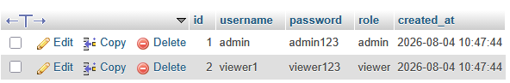

Hosts
Máquinas que serán monitoreadas. Incluye nombre, IP, SO y estado.
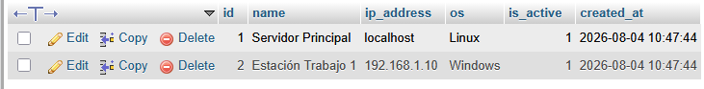

Host_permissions
Controla qué hosts puede ver cada usuario Viewer. Los Admins ignoran esta tabla.


Resource_logs
Historial de todas las métricas recolectadas. Es la tabla más grande y crecerá más.
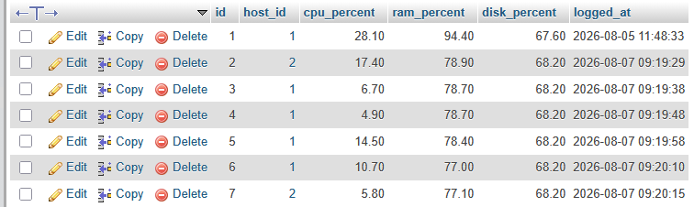

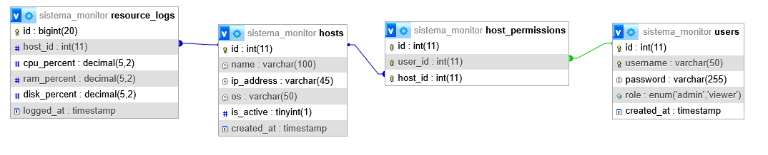

6. Resultados y Capturas

Pantalla de Login
Captura de la pantalla de autenticación del sistema. Muestra el formulario de ingreso de credenciales.

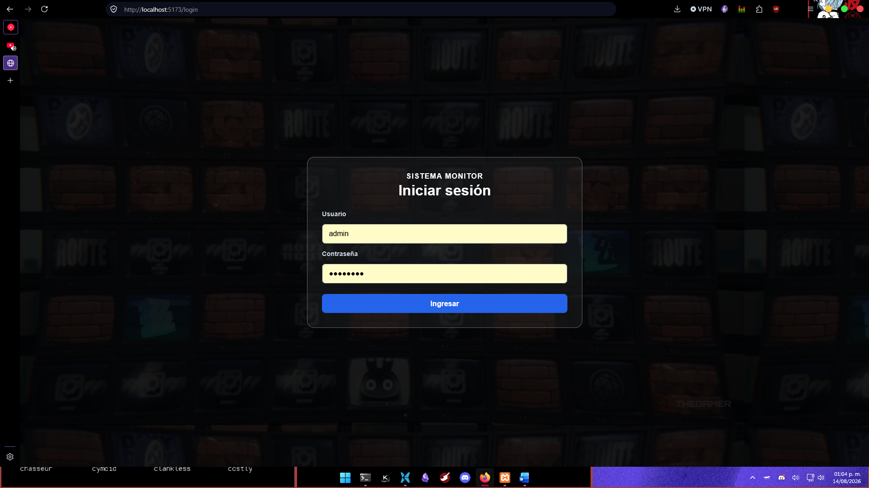

Dashboard - Monitoreo en Tiempo Real
Vista principal del dashboard mostrando las tres gráficas individuales (CPU, RAM, Disco) y sus valores actuales. Los datos se actualizan cada 10 segundos.

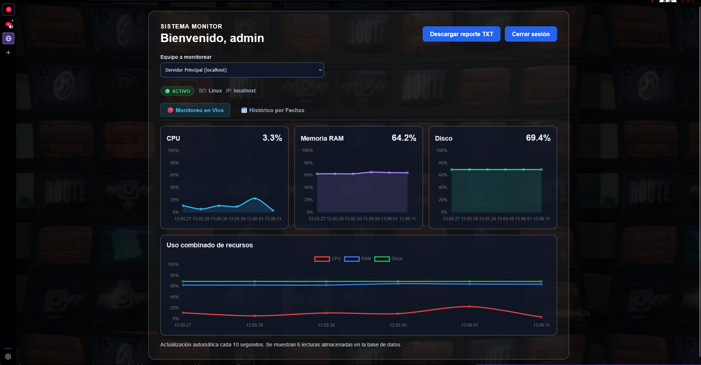Gráfica Combinada
Gráfica que muestra el uso de CPU, RAM y Disco en un mismo gráfico para comparación visual. Permite ver patrones de consumo correlacionados.

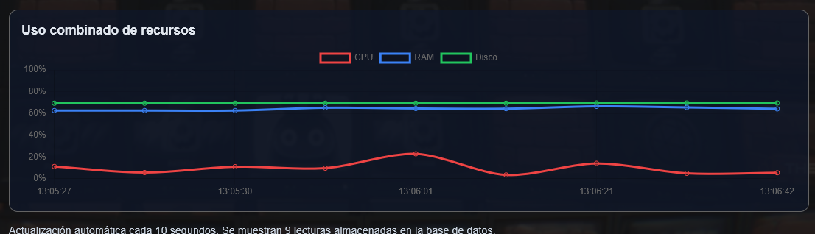Historial y Filtros por Fecha
Sección de historial que permite filtrar por rango de fechas. Muestra promedios de consumo y permite descargar reportes en TXT.


Selector de Hosts
Dropdown que muestra los hosts disponibles según el rol del usuario. Admins ven todos, Viewers solo los asignados. Cambiar de host actualiza todas las gráficas.

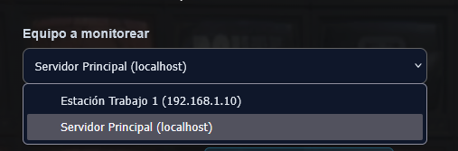Reportes Descargables
Función de descarga de reportes en formato TXT con resumen de métricas para el período seleccionado. Incluye estadísticas por host.

